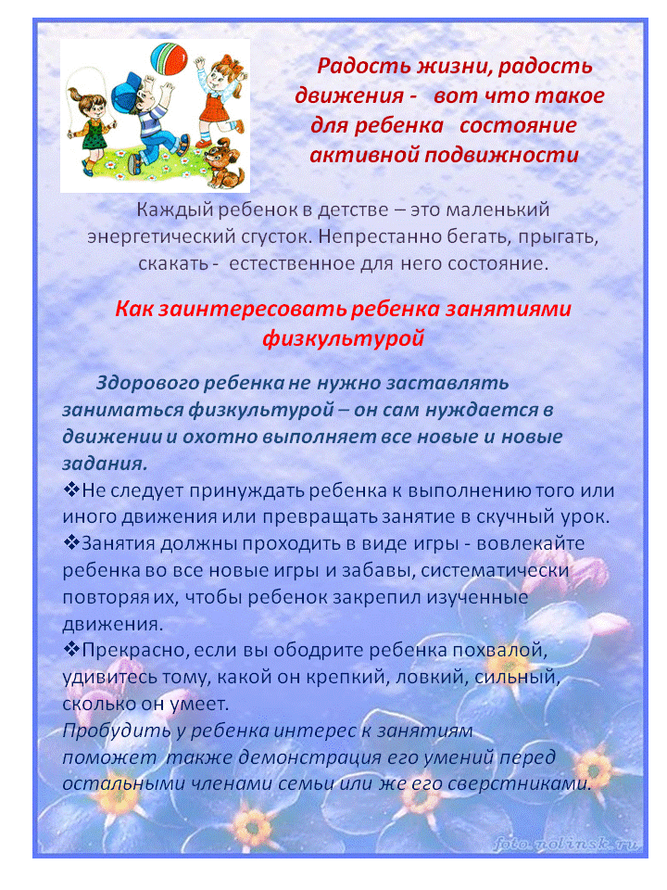
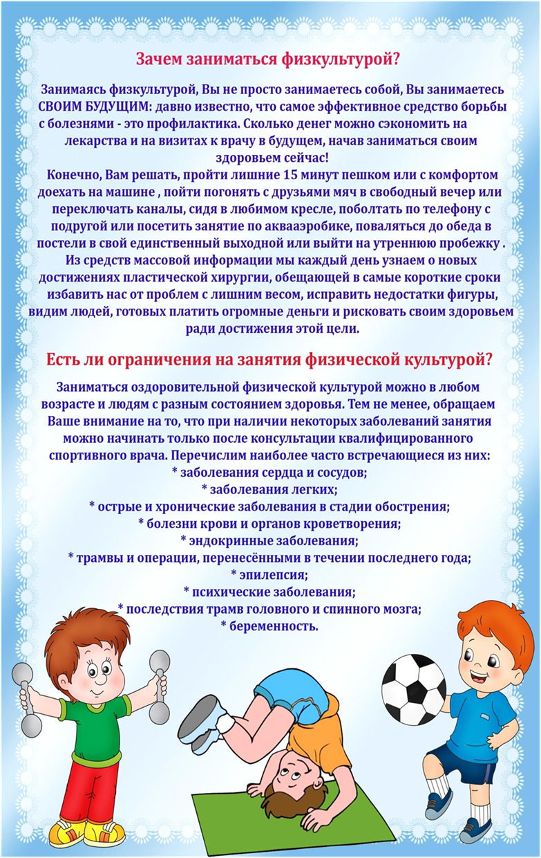
Памятка для родителей
Правильная осанка - здоровый ребенок
Правильная осанка у детей формируется, в первую очередь, под влиянием родителей. Именно от их усилий зависит, будет ли у их ребенка правильная осанка или нет.
Нужно понимать, что правильная осанка у детей не возникает сама по себе, это результат постоянного контроля и заботы с вашей стороны.
Какой родитель хочет, чтобы его наследник шел по жизни с согнутой спиной, перекошенными плечами, опущенной головой?
Не хочет никакой. Так что же делать? Выполнять пять простых правил.
ПЯТЬ ПРОСТЫХ ПРАВИЛ
1. Наращивать ребенку “мышечный корсет”. Хорошая осанка немыслима без равномерно развитой мускулатуры.
2. Постоянно следить за тем, как ребенок сидит, стоит, поправлять его, если он сутулится. Пусть встанет к стене, прикоснется к ней пятками, икрами, ягодицами, лопатками и головой. Позвоночник выпрямлен, плечи развернуты, лопатки сближены, живот втянут, ягодицы напряжены. Вот она – правильная поза! Тело должно ее запомнить. А дальше держаться ровно войдет у ребенка в привычку.
3. Обратить особое внимание на позу при любой работе за столом. Ребенок должен сидеть так, чтобы ноги, спина, руки имели опору. Высота стола должна быть на 2-3 см выше локтя опущенной руки ребенка, когда он сидит. Высота стула не должна превышать высоту голени. Если ноги не достают до пола, надо подставить скамейку, чтобы тазобедренные и коленные суставы были согнуты под прямым углом. Спина должна вплотную касаться спинки стула, сохраняя поясничный изгиб. Неправильная поза при работе за столом очень портит осанку!
4. Следить, чтобы у ребенка не появилось плоскостопие. Плоская стопа нарушает правильную опорную функцию ног, ноги быстро устают, ось таза наклоняется и осанка нарушается. Вовремя обнаруженное плоскостопие можно исправить. Обратитесь к ортопеду, не запустите эту проблему.
5. Не стелить слишком мягкую постель. Матрас должен быть ровным, жестким, подушка – маленькой, низкой. Кровать такой длины, чтобы ноги можно было свободно вытянуть. Ту немалую часть суток, которая
приходится на сон, позвоночник должен чувствовать себя комфортно, а ему удобна жесткая постель.
Будьте здоровы!

